Die Reise zum Mond
Namen: ___________________________________________
Lerne den Ozobot kennen ...
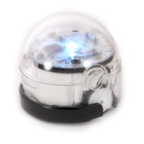 Unsere Beobachtung:
1. | Wege
2. | Wege (EVO)
3. | Geschwindigkeiten
4. | Richtungen
5. | Tanzbewegungen/ Moves
6. | Pause und Zähler

